Федеральное государственное образовательное бюджетное

учреждение высшего образования

**«Финансовый университет при Правительстве Российской Федерации»**

**(Финансовый университет)**

Колледж информатики и программирования

**ОТЧЁТ**

**По лабораторной работе 1**

Студент: Миненков Егор Андреевич

Дисциплина: Операционные системы

Выполнил сту

Группы: 2ОИБАС-1022

Преподаватель

Сибирев И.В.

Оценка за работу:_______

**Москва – 2023г.**

**Цель работы:** установка ОС

1. Создал ОС в Virtual box

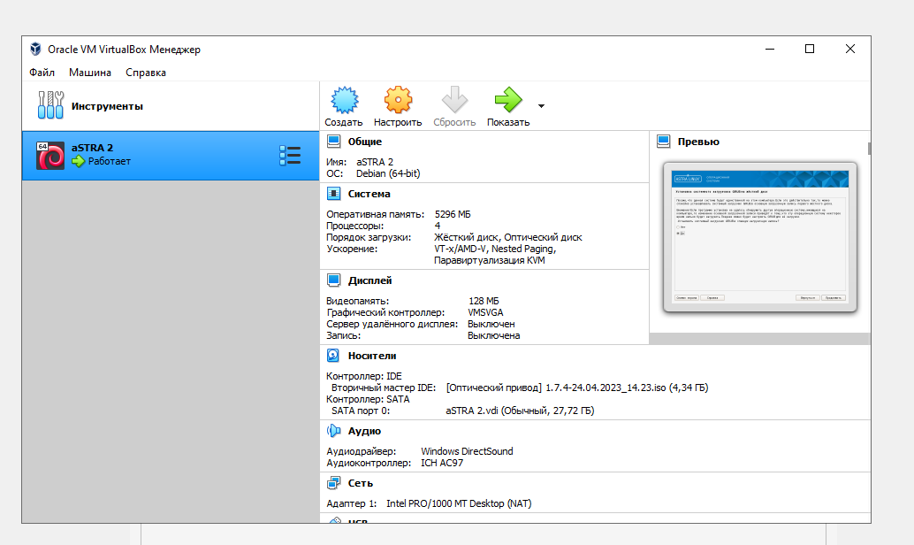

1. Выставил настройки для ОС

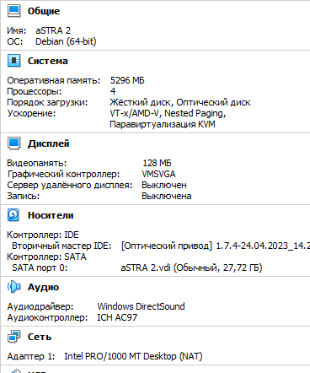

1. Запустил машину и установил ОС

